|  |  |  |
| --- | --- | --- |
| **POSICIÓN DEL PACIENTE** | **MESA QUIRÚRGICA** | **ACCESORIOS/SEGURIDAD** |
| * Decúbito supino * Almohada/rodete en cabeza | * Mobilis * Diamond | * 2 apoyabrazos * Tope lateral en cadera-muslo de EEII a intervenir * Cintas de sujeción |

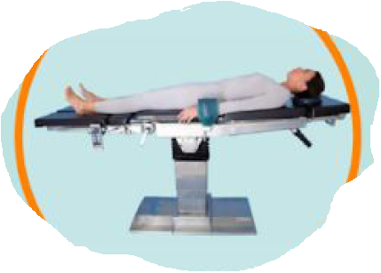

**ARTROSCOPIA DE RODILLA**

**COBERTURA:**

* Cubre mesa
* Sábana en U
* O de artroscopia
* Bota
* Venda de hilo estéril
* Pegatina

**APARATAJE:**

* Torre de artroscopia Artrhex (cámara, fuente de luz, consola de motor y consola vaporeta)
* 2 aspiradores
* Isquemia

**MATERIAL SUELTO:**

* Bacinilla azul
* Goma Smart*
* Cable de luz *

**INSTRUMENTAL**

**CAJAS:**

* Caja de artroscopia de Arthrex o caja de artroscopia
* Caja de artroscopia de rodilla (pinzas)
* Motor de artroscopia

**MATERIAL FUNGIBLE:**

|  |  |  |
| --- | --- | --- |
| * Guantes estériles * Batas * Gasas y compresas * Funda de cámara * 2 gomas de aspiración * S.F. de 3 litros | * Bisturí del 11 * Jeringa de 10cc * Aguja de cargar * Aguja intramuscular * Bupivacaína con adrenalina 0.25 * Sistema de irrigación por gravedad | * Fresas para motor según casa comercial * Vaporeta Arthrex* * Redon del 10ch * Velband estéril * Crepé |

**SUTURAS:**

* Seda de 2/0 ▼
* Grapadora